Data: 05.03.2018 r.

**Zajęcia logopedyczne indywidualne**

Klasa 3a 1 uczennica Czas trwania 45 minut

**TEMAT:**  **Betacyzm – praca nad głoska „b”, b’ „** .

1. Ćwiczenia wstępne rozluźniające oddechowe .
2. Ćwiczenia wstępne artykulacyjne.
3. Czytanie wyrazów.
4. Różnicowanie głosek.
5. Podsumowanie i utrwalenie.

**CELE**

**ogólne:**

• Ćwiczenia prawidłowej dykcji i ekspresji głoski „b”, „b’ ”,

**szczegółowe:**

* Różnicowanie dźwięczności i bezdźwięczności wymawianych głosek.
* Doskonalenie sprawności aparatu artykulacyjnego.
* Wyuczenie prawidłowej techniki artykulacyjnej podczas realizacji głoski „b”, „b’ ”

w zbitkach spółgłoskowych.

**Forma pracy**: indywidualna

**Metody pracy:**

* Aktywne – świadome ćwiczenie mowy, udział w terapii.
* Ćwiczenia praktyczne.
* Ćwiczenia słuchowe.
* Ćwiczenia wzrokowe.

**Pomoce dydaktyczne:**   
 prezentacja multimedialna, projektor, komputer, lustro, karty pracy.

Indywidualizacja nauczania: dostosowana do tempa pracy uczennicy.

Przedstawienie ***prezentacji multimedialnej.***  (pokaz prezentacji za pomocą TIK).

**Przebieg zajęć:**

► Powitanie i zapisanie obecności na lekcji. Zapoznanie z tematem i celami lekcji.

Uczennica otrzymuje kartę pracy z ćwiczeniami do prawidłowej artykulacji ćwiczonych głosek. Śledzi równocześnie pokaz na tablicy multimedialnej.

**1. Ćwiczenia wstępne rozluźniające oddechowe**.

● Naśladowanie wiatru- wdech nosem, wydech ustami.

● Zaciskamy usta i dmuchamy

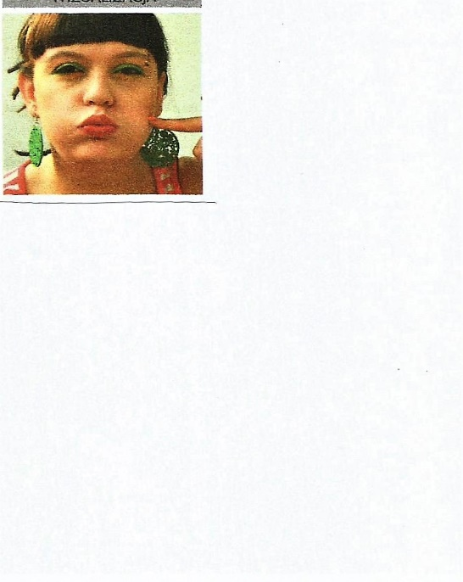

Wizualizacja: palec wskazujący prawej dłoni ułożony prostopadle szybkim ruchem dotyka prawego policzka, naśladując przebijanie balonika.

1. **Ćwiczenia wstępne artykulacyjne: zaciskanie i rozluźnianie ust.**

 

● Uśmiechnięta buzia – rozciągamy ● Smutna buzia – wyginamy wargi  
 wargi na boki w podkówkę.

1. **Czytanie wyrazów.**

Nauczyciel prosi uczennicę o dokładne przeczytanie wyrazów:

–– bak, bal, bar, bok, ból, but, bez, byt, baba, bogacz, Bolek, burza, bułka, bydło, blat, blok, błąd, błysk, brat, brąz, brew, bruk, bzy, blady, blisko, błoto, brelok, broda,

–– biec, biel, biodro, biolog, biuro, biernik, biologia, bić, bis, biblia, bilet, biskup, nabiał, grabie, zabieg, obiad, skrobia, robić, ubiór, lubić, wbiec, garbić, zbierać,

–– brat Bolka, bak benzyny, brudne ubranie, gruba ryba, blade niebo, brązowe buty,

1. **Różnicowanie głosek**

–– pal – bal, pas – bas, pąk – bąk, pól – ból, pył – był, prać – brać, półka – bułka,

–– bek – bieg, byt – bit, bel – biel, bały – biały, być – bić, bez – bies, bada – biada,

–– pić – bić, piec – biec, piorę – biorę, pióro – biuro, pies – bies, pieg – bieg, piła – biła,

–– pasek – piasek, pędź – pięć, pysk – pisk, pył – pił, pęta – pięta, pana – piana.

1. **Podsumowanie lekcji. Zadanie domowe.**

**Powtarzamy dźwięczne głoski:**

–– DBA DBE DBY DBO DBU DBI DBĄ –– BDA BDE BDY BDO BDU BDI BDĄ